**湖南大学** **信息科学与工程学院**



**操作系统原理 (CS040047X)**

作业 #9 (2019 年 12 月 16 日)

教师*: Rui Li,* 刘彩苹，潘华伟 学号及姓名*: 刘畅臻 201708010815*

温馨提示：请于 2019 年 12 月 26 日前提交作业. **严禁抄袭或拷贝作业。**

**作业采用电子版 WORD（或 PDF）形式，文件名统一为：学号 + 姓名 + 第几章作业，请智能专业的课代表在指定日期前收齐作业并发送至邮箱 liucaiping@hnu.edu.cn，请物联专业的课代表在指定日期前收齐作业并发至邮箱 2364240342@qq.com。**

**题目** **1** 一个磁盘有 5000 个柱面（0 4999）。假定磁头当前在 143 号柱面上，前一个请求是 125 号柱面。对于如下请求：86, 458, 920, 1785, 948, 1509, 122, 4210, 130

请按照下列算法给出为满足上述请求从当前磁头位置开始移动的总柱面数。

* FCFS
* SSTF
* SCAN
* LOOK
* C-SCAN
* C-LOOK

**解答：**

柱面数即为磁头访问的相邻两个柱面之差，总柱面数即为访问队列的柱面数之和

FCFS：143，86, 458, 920, 1785, 948, 1509, 122, 4210, 130

总柱面数：12709

SSTF：143，130，122，86，458，920，948，1509，1785，4210

总柱面数：4181

SCAN：143，458，920，948，1509，1785，4210，4999，130，122，86

总柱面数：9769

C-SCAN：143，458，920，948，1509，1785，4210，4999，86，122，130

总柱面数：9813

LOOK：143，458，920，948，1509，1785，4210，130，122，86

总柱面数：8191

C-LOOK：143，458，920，948，1509，1785，4210，86，122，130

总柱面数：8235

**题目** **2** 试说明为何 SSTF 算法在磁盘调度上不是最优算法。

**解答：**

SSTF基于贪心的思想，永远先访问距离当前柱面最近的目标柱面，但是由于磁盘请求是动态到来的，源源不断，可能会出现饥饿情况，即某些磁盘请求会永远得不到处理，总有移动距离比其近的磁盘请求到来，导致相关进程挂起，得不到处理。因此最好的犯法是采用多种磁盘调度算法相配合的方式，才能保证每一次请求都能较快地得到处理

1

____________ – 作业 #9 2

**题目** **3** 请查找 3 款不同型号的硬盘，并对这些硬盘进行全方位的比较（给出主要参数）。

**解答：**

**希捷ST500LM012： ￥195 HGST 7K1000 ： ￥495**

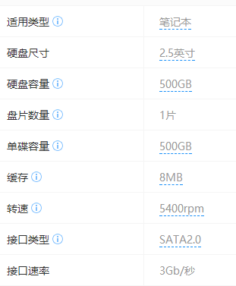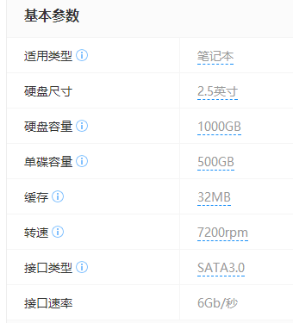

**希捷BarraCuda Pro： ￥1599**

比较这三款硬盘：

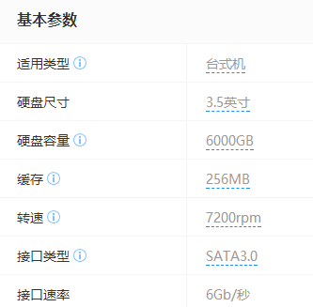

①首先适用类型和尺寸上，只有希捷BarraCuda这一款是可安装在台式机上的，为3.5英寸，其余两款是安装于笔记本，这也就意味着其有着更小的尺寸，来适应笔记本内部的狭小空间，2.5英寸；

②而对于硬盘容量，决定硬盘价格的最大因素之一就是其总容量，三款分别为500G，1TB和6TB，可以看到相同类型的硬盘，其价格大致是与其硬盘容量挂钩的；

③对于希捷ST500LM012和HGST这两款，还提供了单碟容量和盘片数量的参数，单碟容量即单块盘片上的容量，单碟容量x盘片数=总容量，而单碟容量越大，意味着更高的信息密度，更快的寻道速度，和更精密的工艺技术，可以看到在这一点上，这两款硬盘的单碟容量相同，但是HGST有两块500GB的盘片，容量是第一款希捷的两倍

④缓存上来看，三款硬盘的缓存分别为8MB，32MB和256MB，这是合理的，缓存作为提高硬盘读写速度的第二手段，硬盘容量越大，其缓存的大小也要相应地提高，而更大的缓存也就代表对同一数据区域频繁读写时，有更快的读写速度，这一点上BarraCude更胜一筹

⑤硬盘转速：硬盘转速决定了其寻道能力，转速越大，寻道速度越快，磁头在不同扇区之间的访问间隔更小，第一款笔记本适用的希捷硬盘是5400rpm，后两者是7200rpm，也就是后两种表现更佳（rpm即 转/每分钟）

⑥接口类型和速率：这一项决定了硬盘与内存之间的数据传输速度，可以看到三种硬盘都采用SATA接口，第一款是2.0，后两款是3.0，第三代SATA速度是第二代的两倍，为6Gb/s，换算为750MB/s的带宽，第二代只有3Gb/s，显然还是后两种硬盘更佳。除了SATA接口，还有带宽更大的M.2、PCI-E接口等，虽然二者带宽均能达到4GB/s，但PCI-E成本较M.2接口更高